Løsning i sin helhet:
Arrangement-, kurs- og infomøte-app.

Administrasjonsgrensesnitt:
Her vurderes det å legge opp en superbruker for bruk kun på PC. Ettersom hovedfunksjonen er eksportering av filer, vil mobilversjonen ikke være tilstrekkelig, med mindre arbeidsplassen har en egen printer koblet til nettet. Her vil da mobilversjonen være et betraktelig mindre skjelett av web-versjonen.

Betaling?:
Ingen krav enda, men å sette det klart til implementering blir planen. Lage funksjonen og låse den deretter. Her vil vi ikke få støtte for Vipps, dermed må vi ha en aktiv løsning. Legge til en tom redirect som senere kan fylles med betalingsmåter. Eventuelt få PayPal-API til å fungere, da denne lager en egen prosess som jeg bare trenger å linke til. Men bare under testversjonen.

Plan

Mål:
Lage en enkel løsning for bedriften for å holde orden på arrangementer og holde styr på hvem som kommer, i en lett eksportert fil. Den skal være lett å navigere i og redusere tiden brukt på manuelt arbeid så mye som mulig.

Avgrensninger:
Betaling:
Vi lager ikke betaling dersom det krever et aktivt produkt og vi ble bare spurt om muligheten. Heller så lager vi en routing og setter opp bunn informasjonen i frontend kun så det kan bli implimentert senere. Dette vil ikke kreve mye resurser og bare lage åpningen for og videre utvikle og vil gjøre jobben lettere når vi kommer så langt. Jeg vil ikke lagre noe informasjon betalingsvis for akkurat denne grunnen og ha det lagret når det ikke er i bruk vil kreve mer av systemet våres

Kravspesifikasjon:

Krav mål:
Felles krav bruker og admin:
Krav_1: bruker skal logge inn
Krav_2: endre kjønn og navn
Krav_3: legge seg selv inn i et arrengment
Krav_4: bytte passord
ADMIN:
Krav_1: fjerne person fra arrengment
Krav_2: sende passord endring bekreftelse
Krav_3: endre person info
Krav_4: ekspoter arrengment info

Hva trengs for å fullføre?:
- 1 pc
- Uniweb vps server
- Vercel server
- Figma lisens
- Code Editor lisens
- Test telefon
- 1-3 testere

Språk:
Next.js, Node, JS, SQL Server

Next.js: Dette er et nymoderne rammeverk som bygger ganske godt på React, men har allerede en router og lett integrasjon med backend.
Node: Her vil backend-biten være skrevet i Node for å ikke blande for mye teknologi, og for å gjøre det lettere for andre programmerere å skjønne løsningen i sin helhet ettersom Node bruker JS. Den fungerer også flott med Next.js.
JS: Vi bruker JavaScript som hovedspråk ettersom dette er et lett språk og hovedspråket til nettleseren. Vi kunne fått litt ekstra støtte med TypeScript i stedet. Men for å unngå fellen med at prosjektet tar for lang tid, skrives den i JavaScript. Det skal være kommentert godt i kodebasen, slik at en eventuell omskrivning ikke vil ta så lang tid.

Ytelse:
Programmet skal være så raskt som mulig å laste, ettersom de fleste apper bruker veldig liten tid på å klikke rundt. Eventuelle tanker om å splitte opp appen for React Native burde holdes i bakhodet.

Kostnad:
Begynnerlønn for en med fagbrev er rundt 32 259 kr i måneden. Hvis vi beregner en måned som 5 arbeidsdager i uken og 8 timers arbeidsdag, sitter vi med 201 kr i timen. Prosjektet skal vare i syv dager. Da vil fullstendig lønn på dette prosjektet være 11 256 kr.

Vi bruker også Uniweb VPS for hosting av backend og database. Dette gjør vi fordi de har en rimelig pris hvor vi kan kjøre en SQL Server i Debian 13, som bare vil koste oss 220 kr i måneden. Her åpner vi også for skalering, men blir da låst etter hvert. Om vi skalerer utenfor Norge, vil self-hosting bli den beste ideen. Men siden vi allerede har rammene klare for hvordan den skal bygges opp, skal ikke en overføring ta så lang tid.

Vi vil nok hoste nettsiden via Vercel, ettersom Vercel utviklet Next.js og har best støtte for dette. Vi splitter disse to opp i forskjellige hostingtjenester dersom det blir for dyrt å kjøre alt gjennom én hostingtjeneste. Og går vi for en norsk server, så vil vi miste den gode tilknytningen til Vercel som vi ønsker å beholde. Vi passer også på at hvis vi får en lekkasje i Vercel, har vi Uniweb å lene oss på. Men Uniweb er ikke sterk nok til at vi kan hoste nettsiden også uten ekstra kostnader. Går Vercel ned, kan vi lage en backupplan. Går Uniweb ned, er det litt mer krise. De lover også 99,98 % oppetid (runtime) og forholder seg til norske regler for databehandling.

Her setter jeg også opp en vedlikeholdspris for et år, som vil si at du får omtrent 48 dager med vedlikehold av kodebasen. Dette tar jeg med i prisingen, ettersom man ikke kan planlegge for alle feil i begynnelsen. Eventuelle bugs som trenger fiksing, og mer tid for en in-house fullstacker til å ta over prosjektet. Jeg setter også en fastpris på løsningen på 50 400 kr, som kan betales ned månedlig slik at jeg kan tjene profitt på arbeidet. Etter endt arbeid vil løsningen i sin helhet være deres. En liten løsning pleier som regel å ligge på rundt 100 000 kr til 150 000 kr; her får de en rabatt på 50 % ettersom det er en nyutdannet lærling som utfører løsningen. Det skal også legges opp til at den kan videreutvikles, så de vil få klare, men ikke ferdige filer. Her er også Vercel et mørketall, ettersom du selv må diskutere med bedriften hva som trengs, men etter Pro-planen vil prisen ligge på 20 $, som omgjøres til 220 kr. Her kan vi også ha addons for å se Speed Insights eller annen nyttig informasjon. Dette må tas med kunden hva hen ønsker.

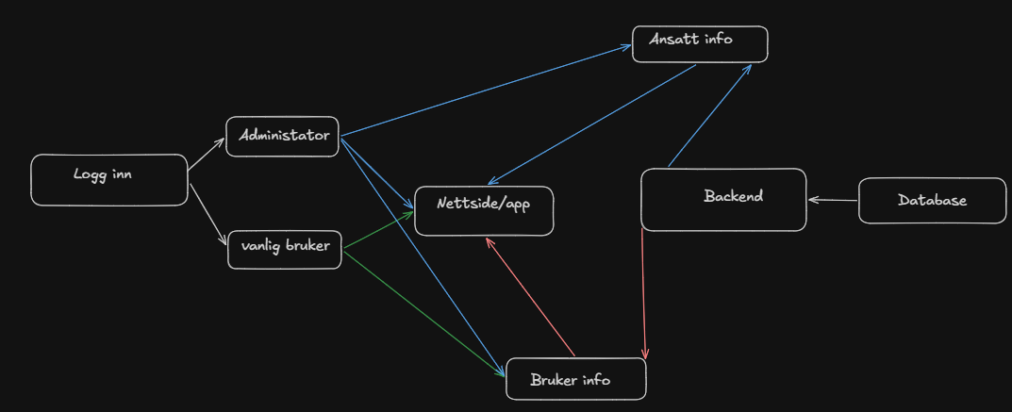
Blå: Admin-strøm
Grønn: Bruker-strøm
Rød: Admin- og bruker-strøm
Hvit: Ingen eierskap

Her kan vi se at når man logger inn, logger man enten inn som en bruker eller admin-bruker. Systemet vil kalle på informasjonen fra databasen, som deretter går videre til backenden, hvor vi passer på at ingenting av informasjonen kan bli åpnet av nettsiden eller lekke ut til nettsidens inspect tool. Data skal være kryptert og separat, og bare vises når det trengs. Altså at den gjør et kall til databasen når brukeren trenger informasjonen. Det enklere valget kunne ha vært å cache informasjonen, men ettersom dette ikke høres ut som et stort selskap, skal vi unngå tidskostnadene ved å ikke cache informasjonen.

Kryptering:
Vi krypterer bare email og hasher passordet. Vi gjør bare denne dataen for og spare på tid med kryptering og dekryptering men holder også email som er tilknyttet til passord hemmlig. Dersom bedriften ikke virker som at dem jobber med en utsatt gruppe krypterer vi ikke navn. Vi krypterer nemmlig email for og sikre oss om at vis det blir en lekasje så vil ikke dems bedrift emailer ligge åpent for noen. Dette hjelper med og ikke få spam emailer men også kan gjøre det mer betryggene for at dataen din ikke blir delt videre og at du ikke blir skrevet opp til spam emailer for og overbelaste mailen din fra en dårlig aktør.

Inspect tool:
Hadde vi åpent spurt fra frontenden til databasen kan man bruke inspect tool og consol loggen til og gjøre spørringer til databasen dette er et stort nei dersom dataen skal ikke være tilgjengelig for en dårlig aktør. Hadde du vært en dårlig aktør så kunne du da ha hentet ut all person dataen med en simpel consoll log. Dette kan vi stoppe med en backend som ikke bare krypterer men hasher og input validater og sepererer et til steg fra database til frontend.

Generel sikkerhet:
Vi sjekker hver et kall vi sender til backenden for både kode og for hvem som er logget på. For eksempel logger du på med en bruker skal det aldri være en mulighet for og hente ut data som ikke handler om den innloggete.

Hvordan skal denne brukes?:

Bruker:
Skal kunne gå inn på siden med enten telefon eller pc. Her skal di først se en log inn skjerm. Etter logg inn blir di dratt til arrengmenter. Her skal di kunne scrolle gjennom arengmentene. Hvis på pc skal hen kunne også se kalender og velge dato. Når et arrengemang blir plukket vil hen få opp en modal med en form hvor di kan skrive ned informasjonen sin eller bruke informasjonen hentet fra log inn for og spare tid. Den infoen skal utfylle seg automatisk og etter autofyll får di åpent valg om og endre informasjonen. Di kan også klikke på et person icon i høgre hjørne for og endre noe informasjon for eksempel bilde eller kjønn her skal også dems egen hjelpe id komme opp viss di vil endre ting som fødsels dato må di ringe inn til it eller admin og gi hjelpe id’en så man kan finne raskt til endringer

Admin:
Har samme log in men vil få tal på påmeldte og ha en fane til som er admin kontrols her kan di velge en person eller arrengemang og ekspotere lagret data. Ved hjelp av hjelpe id’en skal hen kunne søke lett opp en person for og endre informasjon eller omstille for eksempel passord (omstille passord her vil da si at under neste inlogging vil bruker få en modal opp for og bytte passord)

Tidsplan:
Dag 1: planlegging
Dag 2: korrigering av plan i første halvdel til akseptert. Derreter oppset av frontend, det vil da si test data lages i json filer og skal lage frontend hel fullsstendig med bein små design men ikke finalen av design mobil version fikses først. Det vil si log inn skal kunne logges inn på og dashbord skal vise arrengmenter samt vis en admin bruker skal gi et valg til og gå til admin dashbord
Dag 3: blir forsettelse på koding av frontend til alt innhold er på plass før vi setter litt mer styling inn så den er lett navigerbar. Derreter sette opp en node backend og tilknytte til database
Dag 4-5: blir brukt til og sette opp backenden og bytte ut testdata med virklig data. Sette opp sikkehets løsninger her er det viktig at alt kjører som det skal og skal bli testet for om informasjon går inn og ut riktig.
Dag 6: her skal finpussing på design og presentasjons forbredelser bli gjort med live demo i tankene
Dag 7: demo prosjektet blir presentert og etterpå skrevet selv refleksjon på prossensen gjennom arbeidet

Data lagring:

Arrengment:
Her skal vi hente inn informasjon som er nyttig
- Tittel
- Eventuelt bilde eller default bilde om ingen opplastet
- Description
- ID
- Antall påmeldte (og indetifikasjons id så du kan se hvem)
- Tid
- Dato
Her henter vi dato og tid seperat dersom jeg ønsker at det skal være lettere med tids generering i frontenden for eventuell videre utvikling. Disse skal også vises seperat i frontenden
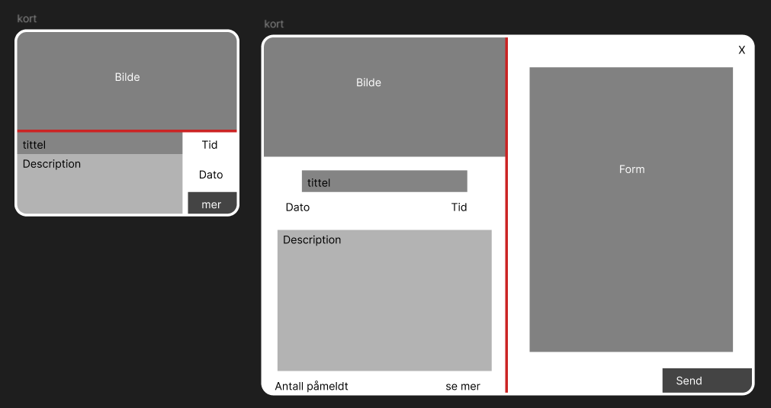
Her er et eksempel på hvordan jeg planlegger og sette opp kortene med hvor dato skal plasseres for den åpne modalen på venstre side om du så er admin skal du kunne endre informasjonen og antall påmeldte kommer opp for en vanlig bruker vil ikke dette komme opp. Mer knappen skal bli et ikon som klart sier klikk her men for sikkerhets skyld skal jeg gjøre hele kortene klikbare

Person
- Navn (string)
- Etternavn (string)
- ID (skal matche med USER id) (string)
- Fødselsdato (datetime)
her henter vi fødsels dato så du kan passe på at alle er gammel nok til data for eksempel vis alkohol blir servert.

USER:
- Email
- Passord (hashet)
- ID (skal matche med person id)
Eksportering:
Dataen som er over utenom USER skal kunne expoteres i cvs og xlsx. Vi exporterer til hoved mål til xlsx (excel) men legger støtte opp for cvs. Cvs støtte gir vi dermed da kan man legge til funksjon til google sheets men også i framtiden om excel ikke blir brukt mer har man et mer robust system (cvs) som vil holde lengre og mangen nyere regne ark gir støtte for importering av cvs f.eks libre office, excel, google sheets osv. cvs er også lettere lest en plain text filer med data og lettere og lage verktøy som kan conventere rundt dette.

Expoteringen skal gjøre et kall til backenden for informasjon og når den har blitt lagret kaste vekk denne informasjonen. Vi lagrer ikke ovenfor hvor mange ganger du ekspoterer heller ikke hva som ble ekspotert.

Design:

Brukervennlighet:
Vi bruker WCAG 2 standarden. Hvor hoved fokuset blir på farge bruk og navigasjon. Med visuelle hjelpe midler for og vise hva som kan trykkes og ikke.
Designet vil være minimalist dersom en løsning som dette ikke trenger mye styling. Det vil si at vi har lite farge bytte, men passer fortsatt at kontrasten er høg nok til at vi kan se forskjell. Vi setter som mål og få AA og AAA hvor det lar seg gjøres men hoved målet er AA via WCAG. Jeg vil kontuerlig kjøre siden gjennom https://www.accessibilitychecker.org/ som vil passe på at vi holder WCAG standarden men også sjekke 50+ Accessibility features. Som f.eks. Aria labels men vil kreve meg og gjøre manuell sjekk på et par prinsipper.
Det vil være en darkmode og lightmode som skal være lett byttet i Brukerens innstillinger. Men også først vil hente fra datamaskinens standard innstilling via CSS.

Kort info:

Teknologi: Next.js, Node, Microsoft SQL Server, Debian 13
Hosting: Uniweb, Vercel
Krav: Admin-dashboard, arrangementside, brukerinformasjon, logg inn

Løsningen skal holdes lett og skal ikke inneholde unødvendige funksjoner. Koden skal være dynamisk og lett å endre på, med gode kommentarer som reduserer arbeidet for en eventuell switch av kodespråk fra JavaScript til TypeScript. Vi holder oss unna caching med mindre det blir laget en app. Vi overkompliserer ikke backenden med et nytt språk, ettersom JavaScript holder for funksjonaliteten vi ønsker. Vi kan heller i fremtiden se på å bytte til et mer low-level språk som C#, men vi vil ikke merke mye forskjell i hastighet på en løsning som dette.

KILDER:
Utdanning.no (2026, 19.08) Lønn etter fagbrev https://utdanning.no/yrker/beskrivelse/it-utvikler_fagbrev

Uniweb (2026, 19.08) Hosting pris https://www.uniweb.no/hosting/vps/?_gl=1*19vqqak*_up*MQ..*_gs*MQ..&gclid=CjwKCAjwqJXUBhBNEiwA8BgG7uCyZMJBxozJpkl2YOIhpmWFvbGo9Frfr-KryYyLSYiv6VnfqHJtqxoCUqgQAvD_BwE&gbraid=0AAAAAD_CJbxSmzsgakguhQjDNH5S7YPbE

Vercel (2026, 19.08) Pro pris https://vercel.com/docs/plans/pro-plan
Wcag (2026, 20.08) dokumentasjon på wcag 2.0 https://www.w3.org/TR/WCAG22/

